data文件里面的·100211文件里面的test1.csv是预测得到的数据，然后日期其实是2018年的，但是我输出的时候没改就是系统时间，  
然后预测的是几天（天数和对应的test真正的数据比如对100211_all_test.csv，对应test产生的日期个数和对应的100211_all_test.csv相等，带train的.csv就是训练数据）的交通流00：00-24：00  
images里面是预测得到的图像，各个模型预测得到的折线  
然后有test里面是预测的交通流

运行代码在test.py里面，train.py是训练程序

Test.py里面

Main函数里面

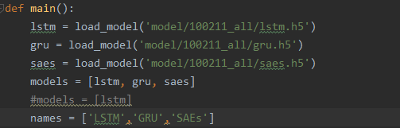

调用model（各个模型，models列表里面是使用的模型，写多少就调用几个）

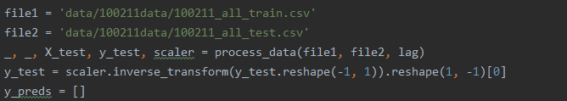

选取训练集和测试集

将得到的数据list然后存入到data下的test1.csv中